VIAGGIO 2011 DAL 05/08 AL 20/08
SLOVENIA-CROATIA-BOSNIA ERZEGOVINA

Equipaggi n. 3 camper: Meclouise Tandy plus 640 famiglia Derelitto, camper CI Mizar famiglia Sciortino, camper Elnagh Doral famiglia Migliore.

VENERDI’ 05/08/2011
Ore 21,00 imbarco PA-NA
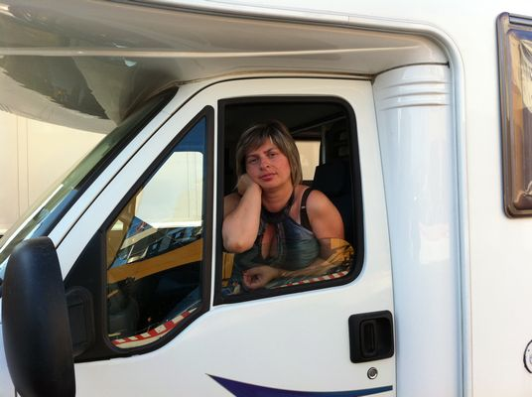
SABATO 06.08.2011
Ore 7,30 sbarco, inizio viaggio destinazione Slovenia GROTTE DI POSTOJNSKA (Postumia); 1° sosta colazione 2° gasolio 3° ore 12,45 pranzo e riposino.
Ripartiamo alle 14,40 ed alle ore 20,00 siamo a Trieste dove ci aspetta l’amico Franco Migliore. Cena, docce c.s. alle 22,30 decidiamo di fare i 95 km per le grotte dove a causa delle lunghe code per fare gasolio visto il prezzo di €. 1,221 al lt. arriviamo all’1,00 dove pernottiamo presso il parking davanti alle grotte.
Costo del parcheggio con luce carico e scarico €. 15,00.
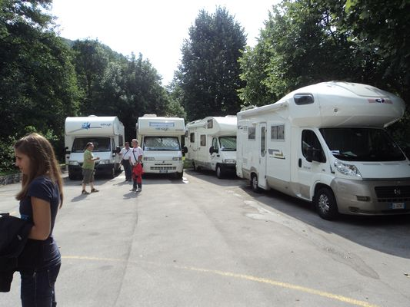
DOMENICA 07.08.2011
Sveglia alle ore 7,30 dopo la forte pioggia della notte lasciamo riposare ancora i ragazzi per poi fare colazione. Andiamo a fare i biglietti per le grotte, l’acquario e le farfalle per entrare alle 11,00. La visita delle grotte dura circa un’ora e 30 facendo anche un bel tratto del percorso con il trenino. Veramente bello vale la pena di andarci. La visita a l’acquario ed al museo delle farfalle dura circa 45 minuti.
Alle 13.30 ritorniamo nei camper per il pranzo.
Costo biglietti grotte+acquario+farfalle: adulti €. 27,00 studenti maggiorenni €. 21,60 ragazzi fino a 14 anni €. 16,20.
Alle ore 16,00 ripartiamo destinazione CROATIA laghi di PLITVICKA JEZZERA arriviamo dopo qualche sosta alle 21,00, non potendo pernottare al parking dei laghi perché vietato cerchiamo un campeggio fermiamo al Korona ma i prezzi molto cari 4 adulti €. 65,00 così andiamo più avanti al camping Turist Grabovac 4 adulti €. 40,00 non è pianeggiante va bene solo per la notte.

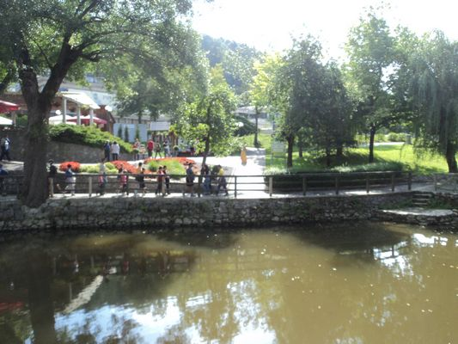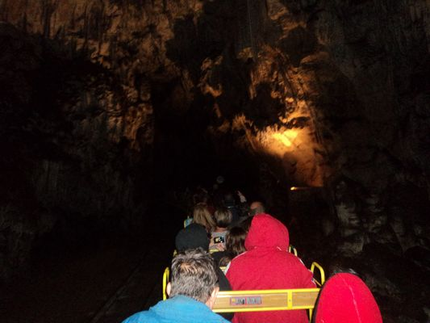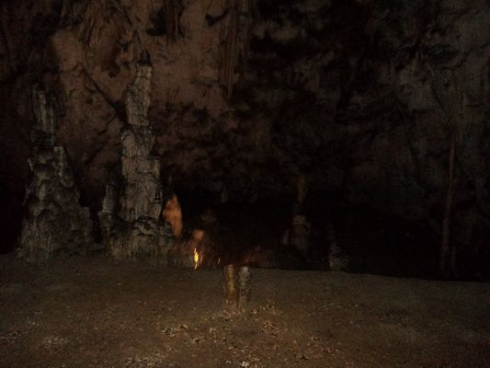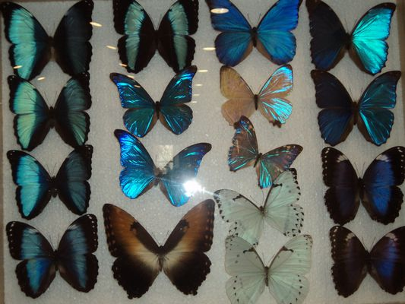
LUNEDI’ 08.08.2011
Lasciamo il campeggio per andare al parking dei laghi, entriamo alle 10,50 e facciamo il percorso H perché più comodo in quanto con un trenino si arriva nella parte più alta così facciamo il percorso dall’alto verso il basso evitando le salite. Veramente da vedere, usciamo stanchi alle 17,00 e decidiamo di fare 150 km. circa per poi fermarci in un area di servizio per fare docce-cena e nanna.
Prezzi biglietti laghi €. 45,00 adulti (kune 110x2) studenti (kune 55x2).
Parcheggio €. 10,00
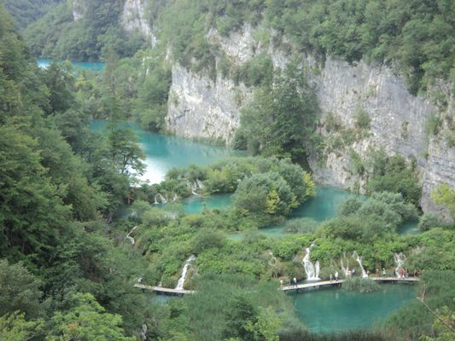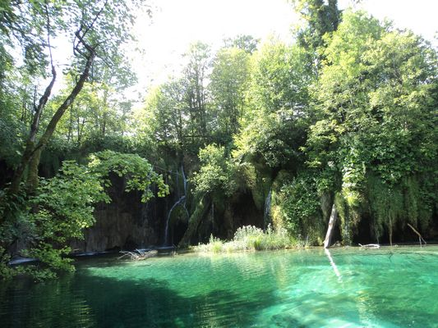
MARTEDI’ 09.08.2011
Sveglia colazione ed alle ore 9,00 ci avviamo verso le cascate di KRKA in direzione Sibenik-Skradin. Facciamo i biglietti 3 adulti 1 ragazzo kune 335 circa €. 46,50.
Con il bus arriviamo all’ingresso ed entriamo alle 11,00. Facciamo il percorso fino ad arrivare sotto la grande cascata dove alcuni di noi facciamo il bagno insieme a tanta altra gente.
Alle 14,00 usciamo per andare ai camper per pranzare fare un riposino ed alle 16,00 ripartiamo per Trogir. Facciamo una fermata al LID per comprare del pane e della frutta. Arrivati a Trogir entriamo nel parcheggio a circa 800 mt. dal centro.
Prezzo 20 Kune l’ora si trova sul mare così prima facciamo il bagno e poi ci rechiamo al centro. Come in quasi tutti i posti il mercatino pieno di turisti. Rimaniamo a cenare optando per la pizza 4 pizze 3 birre 1 coca compreso di mancia €. 35,00 (236 kune).
Dopo facciamo il giro della cittadina molto carina stile medioevale con tanti negozi, giro nel porto che costeggia le mure con bellissime navi e macchine di sceicchi, tanti mimi e spettacoli.
Stanchi andiamo nei camper e decidiamo di lasciare il parcheggio per andare a pernottare in un area di servizio dopo circa 40 km in direzione SPLIT (SPALATO).
Attenzione in questa zona alcuni camper sono stati aperti durante la notte con furti di soldi. Si consiglia di munirsi di allarme, blocca porte e altri accorgimenti per la sicurezza, altrimenti dormire nei campeggi come consigliato da tanti altri.
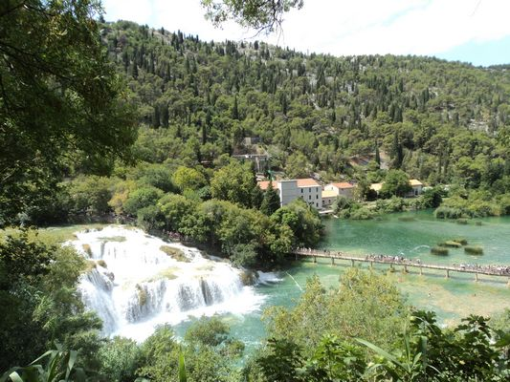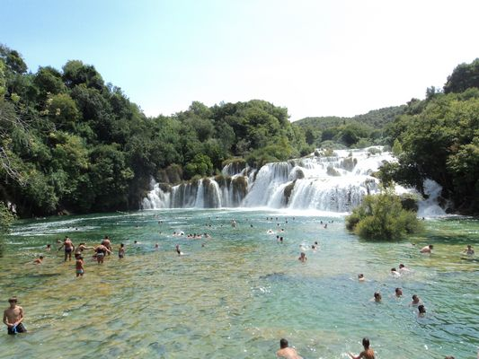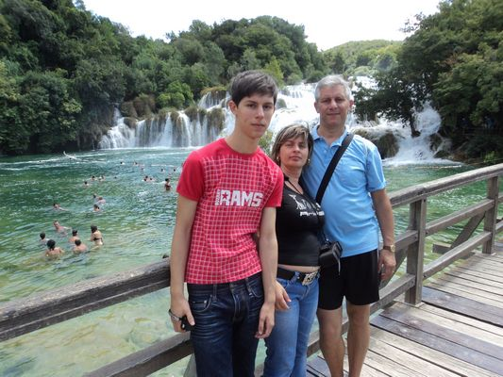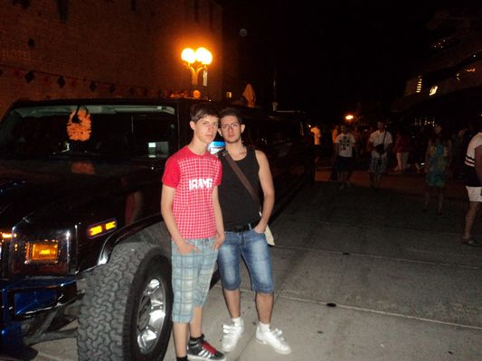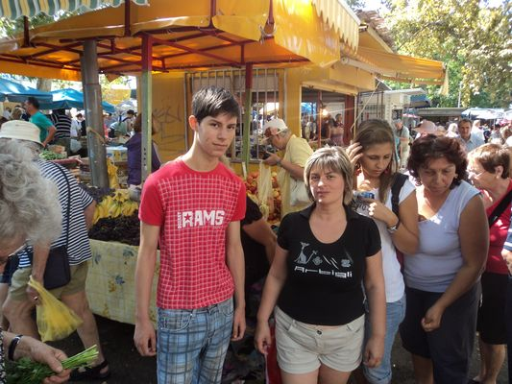
MERCOLEDI’ 10.08.2011
Alle ore 9,00 ci mettiamo in viaggio per Split dove andiamo a parcheggiare al parking di fronte agli imbarchi dove si può pernottare con 210 Kune per 24 ore circa €. 29,00.
Dopo esserci sistemati andiamo in centro dove giungiamo in una bella piazza con la cattedrale e tanta gente, anche qui i soliti mercatini dove non manca niente.
Alle 13,00 rientriamo per il pranzo riposino ed alle 17,00 andiamo a fare il bagno nel vicino lido gratuito a tutti, rientriamo per la cena. Alle 21,00 visitiamo la citta di sera ed alle 23,00 ci ritiriamo per dormire.
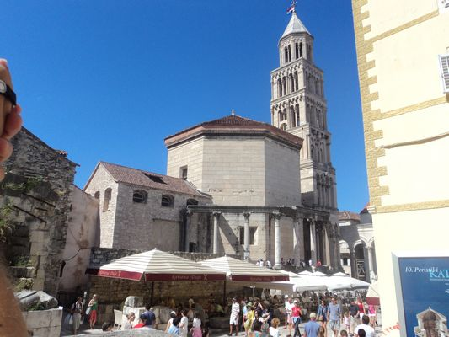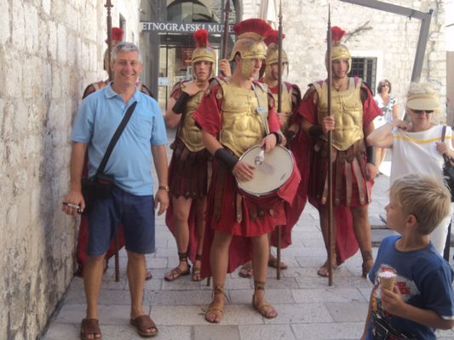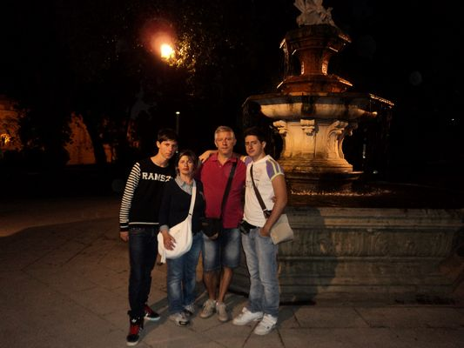
GIOVEDI’ 11.08.2011
Alle 9,00 lasciamo SPLIT per andare a MOSTAR in Bosnia dove facciamo una mezzora di fila per la dogana che abbiamo passato senza problemi. Ci fermiamo per il pranzo in un parcheggio di un ristorante, ordinando una grigliata della loro specialità al costo di €. 18,00 abbondante per 4 persone. Dopo pranzo alle 15,30 facciamo tappa a MOSTAR in un parcheggio pagando per 3 ore €. 5,00, visitiamo il centro il ponte con il fiume dove dei giovani si tuffano, giriamo itanti negozi, e visitiamo anche gli edifici bombardati dall’ultima guerra del 1991, poi facciamo il giro della città con il trenino con alla guida Franco Sciortino. Finita la visita ci dirigiamo a MEDUGORJE al camping ZEMO ben attrezzato, ceniamo ed andiamo a dormire.
costo campeggio 2 notti camper 4 persone c.s. luce €. 32,00
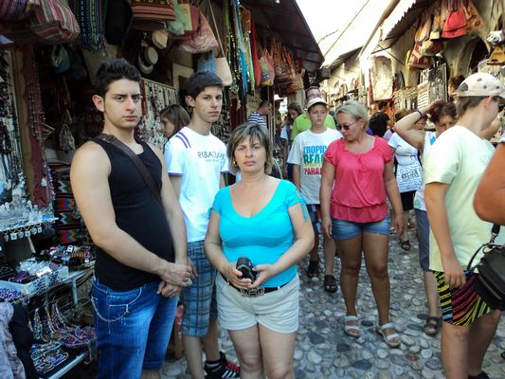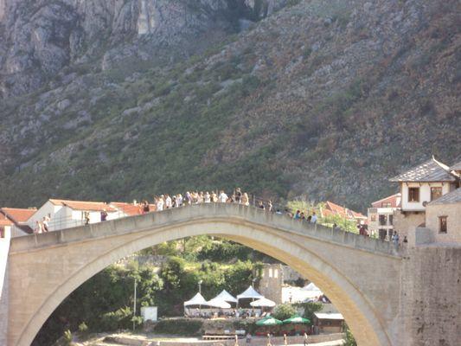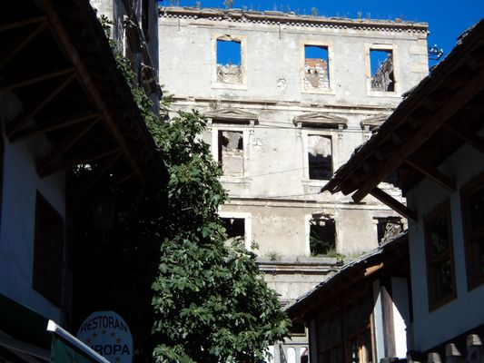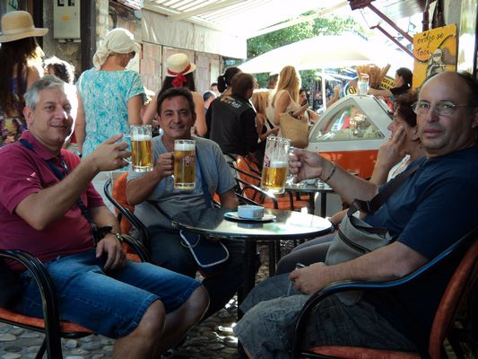
VENERDI’ 12.08.2011
MEDUGORJE sveglia presto alle 9,00 usciamo ed andiamo a visitare la chiesa, la croce con il Cristo dove tanta gente in fila aspettava con dei fazzolettini nelle gambe dove si sentiva dire che ogni tanto dalle ginocchia fuoriesce del liquido cosa che noi non abbiamo visto. Andiamo nella grotta dove si accendono dei lumini pregando per qualche caro che ne ha bisogno. Successivamente ci avviamo alla montagna delle apparizioni della Madonna. Dopo qualche ora di camminare tra sentieri, stradine pieni di negozi di souvenir arriviamo ai piedi della montagna dove ha inizio la scalata , arrivati vediamo tanta gente intorno alla statua della Madonna che pregava, vicino vi è la croce con il Cristo. Dopo aver pregato anche noi scendiamo ed alle 13,00 siamo al campeggio per il pranzo. Alle 18,00 dopo un riposino usciamo a visitare la chiesa dall’interno, fuori c’era tanta gente perché era l’ora della messa. Dopo facciamo acquisti ed alle 20,00 rientriamo per cenare. Di sera facciamo un ultimo giro e poi andiamo a letto.
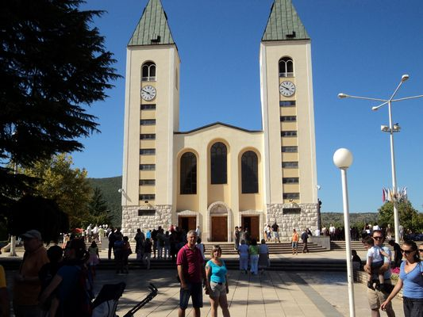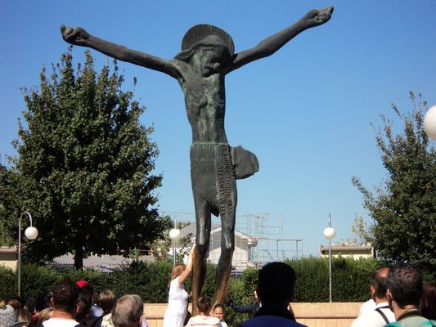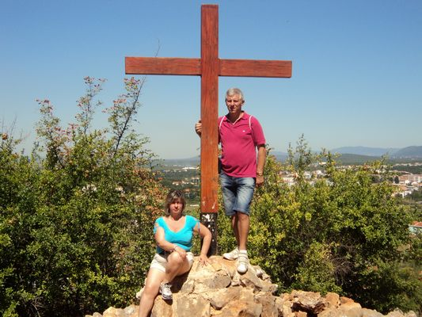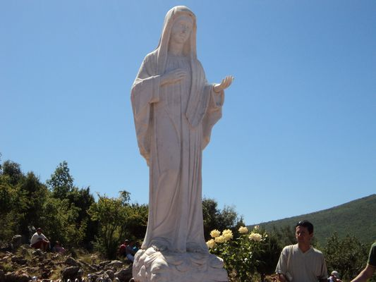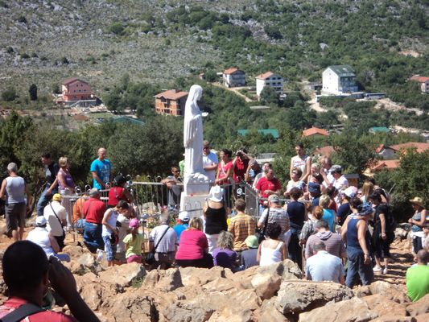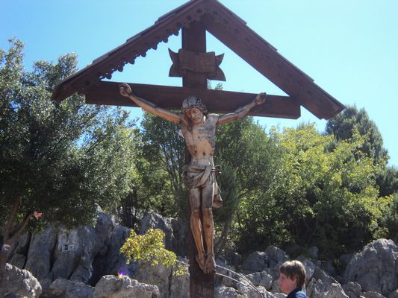
SABATO 13.08.2011
Sveglia presto si parte per rientrare in croazia DUBROVNIK, arriviamo alle 10,00 cerchiamo un campeggio più vicino al centro che è il solituto, ma dovevamo aspettare l’ingresso alle 12,00 così andiamo a circa 10 km al camping KUPARI località Mlini, molto alberato e più economico con spiaggia a 10 minuti a piedi, vicino c’è anche un centro commerciale. Mentre le mogli preparano il pranzo gli uomini con i ragazzi andiamo a fare il bagno, compriamo il pane e rientriamo. Riposino pomeridiano ed alle ore 17,30 andiamo a Dubrovnik con il bus n. 10 a 300 mt dal campeggio, giunti in centro facciamo il giro dell’antica città detta la Ragusa della Croazia, andiamo al porticciolo e prenotiamo la mini crociera per le isole da fare il giorno dopo. Decidiamo di rimanere a cenare in città mangiando panini e sfoglie con carne (meglio evitare).
Alle ore 22,,20 riprendiamo il bus e rientriamo al campeggio per andare a nanna.
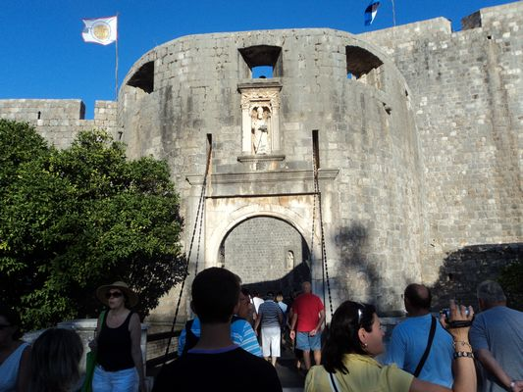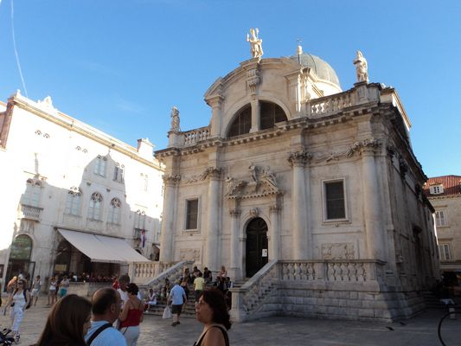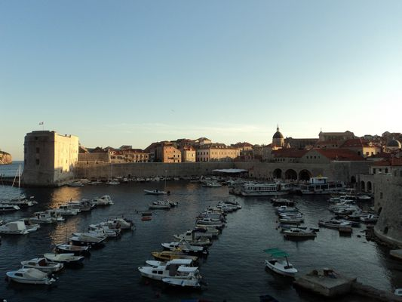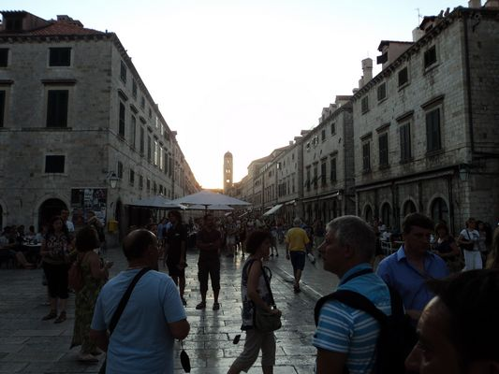
DOMENICA 14.08.2011
Oggi era prevista la crociera con pranzo per l’isola di KOLOCER della durata di 1 ora, LOPUD 3,5 ore, SIPAN 1,20 ore. Al risveglio io ho avuto un malore (intossico) a causa delle sfoglie con carne mangiate la sera prima, così io con la mia famiglia rimaniamo al campeggio mentre i nostri amici vanno a fare l’escursione alle isole, cosa che si è rilevata fantastica dal loro racconto. Mare bellissimo e pranzo in barca a base di pesce e pollo ottima, con bevande in abbondanza incluse. Ottimo anche il costo 8 adulti e 3 ragazzi 1.900 kune circa €. 264,00. Alle 20,00 i nostri amici si sono ritirati al campeggio. Permè è stata la giornata più riposante e più lunga che abbia mai fatto in un viaggio.
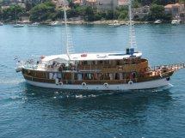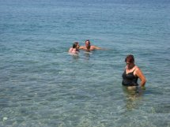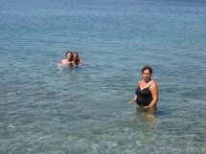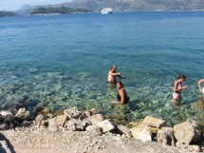
LUNEDI’ 15.08.2011
Oggi sveglia alle ore 7,00 per prepararci per l’imbarco per Bari previsto per le ore 11,00 con partenza alle 13,00. Soliti preparativi, docce, C.S. supermarket per comprare panini e salumi e poi via verso il porto di Dubrovnik. Partiamo puntuali ed arriviamo a Bari alle 20,00 e dopo i controlli doganali alle 20,30 parcheggiamo vicino il porto in un grande parcheggio dove vi erano anche molti camion, cena e nanna.

MARTEDI’ 16.08.2011
Sveglia alle 7,00 lasciamo Bari direzione Calabria, Diamante lido Tropical, ci fermiamo prama per il caffè e dopo per fare spesa in un supermercato MD a Lauria, dopo riprendiamo il viaggio, ma giunti a Diamante non riusciamo a trovare posto, ci dirigiamo a Belvedere Marittima al camping IL CALANCO c.da vuticello tel.3286132153 dove veniamo accolti dal proprietario Ciro con molta ospitalità e gentilezza, Un area di sosta molto familiare ben pulita con ottimi servizi, distante dal mare 300 mt. raggiungibile da un sentiero dentro il campeggio. Laspiaggia e molto carina e l’acqua è stupenda. Nel pomeriggio scendiamo in spiaggia dove facciamo un bel bagnorinfrescante ed una bella pescata di ricci che dopo abbiamo mangiato come antipasto a cena. Per cena abbiamo deciso di fare una bella grigliata, e non appena Ciro a sentito parlare di grigliata ci ha messo subito a disposizione una enorme barbecue corredata anche di legna asciutta e pronta. Dopo cena rilassamento totale.
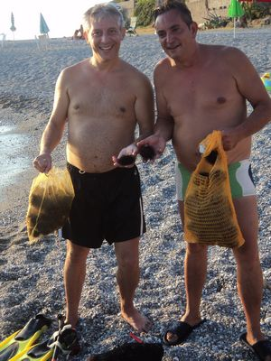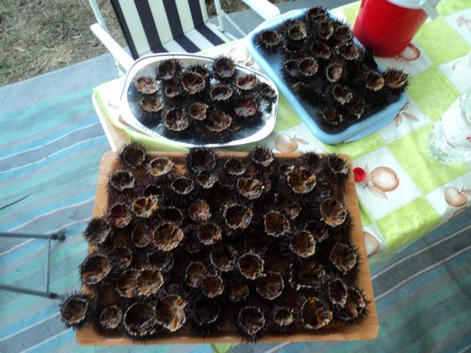
MERCOLEDI’ 17.08.2011
Oggi sveglia più tardi e subito apprendiamo che nel lungomare c’è il mercatino, dove poco dopo ci rechiamo e facciamo compere. Prima di rientrare compriamo calamari e trigliolette per fare una bella frittura. Nel pomeriggio riposino docce e via verso il centro commerciale che si trova di fronte il camping. Per cena decidiamo di mangiare una pizza ma ancora una volta con la disponibilità di Ciro che ci porta perfino il menù e ci propone di ordinare e ritirare lui stesso le pizze. Dopo cena facciamo 4 chiacchiere ci rilassiamo ed andiamo a letto.

GIOVEDI’ 18.08.2011
Oggi è stata una notte pesante perché verso le 5,30 abbiamo sentito urla e pianti, un signore del campeggio ha avuto un infarto e non ce l’ha fatta. Dopo esserci rimessi a letto sconvolti ci siamo alzati alle 8,30. Uno dei nostri amici Franco Sciortino ci lascia per andare a Camigliatello per cercare un po’ di fresco visto il caldo che si faceva più forte. In un primo momento avevamo deciso di andare a fare un giro nella vicina Diamante ma poi per il troppo caldo io decido di scendere al mare, mentre l’amico Franco Migliore con la famiglia vanno a Diamante accompagnati sempre da Ciro. Per pranzo siamo di nuovo insieme. Nel pomeriggio alle 16,30 io decido di lasciare Belvedere Marittima e mi metto in viaggio per la Sicilia destinazione Oliveri A.A. AZIMUT alle 20,00 traghettiamo, alle 20,20 sbarchiamo ed alle ore 21,10 sono ad Oliveri pronto per la cena. Dopo cena andiamo a letto. La famiglia Migliore è rimasta a Falerna.
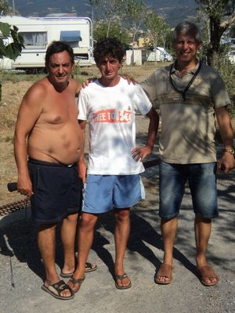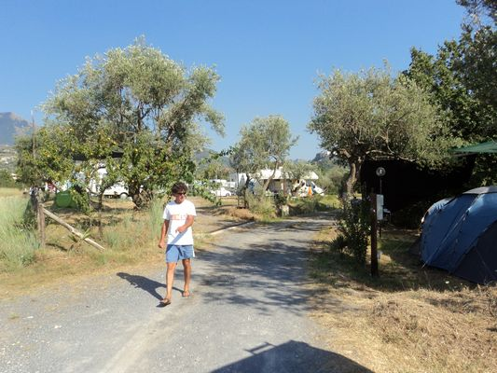
VENERDI’ 19.08.2011
Oliveri oggi giornata dedicata al mare di sera facciamo un giro per la fiera piena di bancarelle.

SABATO 20.08.2011
OLIVERI, alle ore 10,30 ci raggiunge l’amico Franco Migliore, oggi è l’ultimo giorno di vacanza, mattinata al mare pranzo ed alle 16,00 si parte per il rientro a casa con arrivo a Villabate (PA) alle ore 18,00.
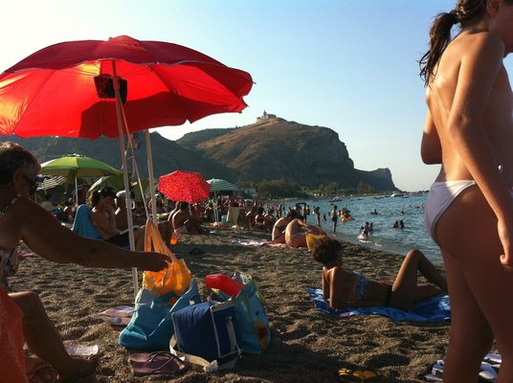
CONCLUSIONI:
viaggio tranquillo, tempo sempre buono pioggia solo una notte in Slovenia.
Da non perdere i parchi nazionali di Postojnska, Plitvicka Krka.
Da visitare Trogir-Slit-Dubrovnik ancora più belle e suggestive Mostar e Medugorje.
Splendidi i panorami ed il mare della Croazia, anche se il mare della Calabria e Sicilia non è da meno.

ATTENZIONI: Cambiare euro in kune perché soprattutto ai caselli ne approfittano arrotondando il cambio a loro favore.
Evitare di dormire fuori dai campeggi e nelle are di servizio furti come in Spagna e Francia del sud.
Attenti alla biglietteria a Villa S. Giovanni spesso fanno pagare i camper come camion.

CONSIGLIABILI: Camping Kupari, Kamp Zemo, Camping Il Calanco di Belvedere Marittima (CS)

KM. totali 2.601

Dettaglio costi:
NAVE-PA-NA €. 362,15
NAVE DUBROVNIK-BARI €. 400,50
CAMPING E PARKING €. 288,00
INGRESSI PARCHI NAZ. €. 181,80
BUS DUBROVNIK €. 13,60
VIGNETTA (SLO) AUTOSTRADE CROAZIA €. 36,90
AUTOSTRADA ITALIA €. 39,20
TTAGHETTO VILLA S.GIOVANNI-ME €. 45,00
PRANZI-CENE-BAR-SUPERMARKET €. 229,38
PROVVISTE PARTENZA €. 150,00
VARIE (CARTINA-ADESIVI-BATTERIE) €. 16,20
REGALI €. 161,50
GASOLIO LT.326,58 €. 447,00
MEDIA PREZZO AL LT. €. 1,369
CONSUMI MEDIA 8 LT.
-----------------------
SPESE COMPLESSIVE €. 2.371,23

